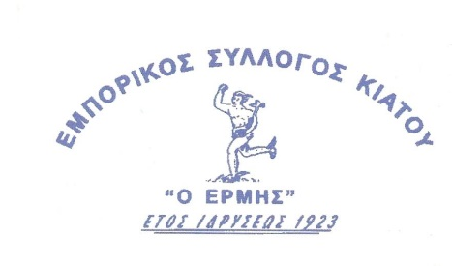
ΕΜΠΟΡΙΚΟΣ ΣΥΛΛΟΓΟΣ ΚΙΑΤΟΥ
«Ο ΕΡΜΗΣ»
 ΝΙΚΗΤΑΡΑ 19
Τ.Κ.20200 ΚΙΑΤΟ
 27420-26795
eskiatou@gmail.com

Κιάτο,14 /11/2022
Αρ. Πρωτ.: 3068
ΠΡΟΣ: Δημοτικό Συμβούλιο Δ. Σικυωνίων

ΘΕΜΑ:
Ανακοίνωση της θέσης του Εμπορικού Συλλόγου έναντι της πρότασης περί αύξησης των δημοτικών τελών

Ο Εμπορικός Σύλλογος Κιάτου «ο ΕΡΜΗΣ» στέκεται στο πλευρό των χειμαζόμενων μικρομεσαίων επιχειρήσεων, στις δύσκολες ώρες που διανύουν.
Η βιωσιμότητά τους κρέμεται σε τεντωμένο νήμα στην τέταρτη συνεχόμενη κρίση μέσα σε δέκα χρόνια.
Πρώτα η οικονομική κατάρρευση της χώρας και τα ληστρικά μνημόνια, μετά τα πρωτοφανή capital controls, στη συνέχεια η υγειονομική κρίση και σήμερα η ενεργειακή κρίση και η εκτίναξη του πληθωρισμού, που κλέβει στην κυριολεξία τα ελάχιστα διαθέσιμα των νοικοκυριών και των επιχειρήσεων.
Επιπρόσθετα η πρόταση της Δημοτικής Αρχής για αύξηση των δημοτικών τελών έρχεται να επισπεύσει την ορμή της αναγκαστικής λύσης μικρομεσαίων επιχειρήσεων.
Δεν υπάρχει πλέον κανένα σημείο στήριξης των μικρομεσαίων.
Η μη λήψη άμεσων και ουσιαστικών μέτρων για την επιβίωσή τους, θα επιφέρει εντός ολίγων μηνών, νέο τελειωτικό κύμα λουκέτων, που συνεπάγεται ανεργία και φτώχεια για χιλιάδες οικογένειες, ιδιαίτερα της όλο και μειούμενης σε πληθυσμό ελληνικής περιφέρειας.
Ο Εμπορικός Σύλλογος Κιάτου «ο ΕΡΜΗΣ» διεκδικεί την διατήρηση, αν όχι μείωση των Δημοτικών Τελών, όπως έχουν κάνει αρκετοί Δήμοι, για να μη συμβούν όλα αυτά.
Οι θέσεις μας είναι βασισμένες σε στατιστικά δεδομένα, εύλογες και απολύτως αναγκαίες για την επιβίωση της τοπικής επιχειρηματικότητας.

Με εκτίμηση

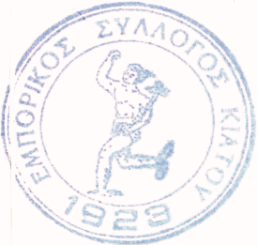
O Πρόεδρος Ο Γραμματέας
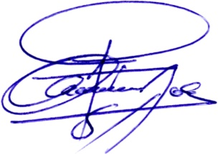
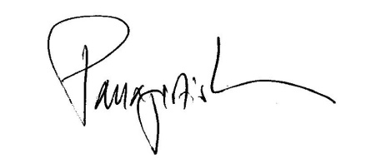
Κολοβίνος Παναγιώτης Σωτηρόπουλος Ιωάννης

